附 件

栾川县烟草制品零售点合理布局规划
（征求意见稿）

- 总 则

第一条 为规范烟草制品零售市场经营秩序，维护国家利益、消费者利益和消费者的合法权益，加强烟草专卖零售许可证的管理，促进烟草市场健康发展，保护未成年人权益，根据《中华人民共和国烟草专卖法》《中华人民共和国行政许可法》《中华人民共和国未成年人保护法》《中华人民共和国烟草专卖法实施条例》《烟草专卖许可证管理办法》《烟草专卖许可证管理办法实施细则》《完善烟草专卖零售许可管理优化政务服务工作指引》等法律、法规、规章和规范性文件的规定，结合本辖区实际，制订本规划。
第二条 本规划适用于洛阳市栾川县范围内烟草制品零售点的设置与管理。关于电子烟零售店布局，按照《河南省电子烟零售点布局规划》执行。
第三条 烟草制品零售点（以下简称“零售点”）是指依法取得烟草专卖零售许可证从事烟草制品零售业务的公民、法人及其他组织开展烟草制品零售业务的经营场所，且经营场所应具备满足最低经营需求的基本设施条件，形成初步的经营业态。
第四条 烟草制品零售点合理布局以市场为导向，遵循依法行政、科学规划、服务社会、均衡发展的原则。
第五条 本规划由洛阳市栾川县烟草专卖局综合考量零售点存量、人口数量、交通状况、经济发展水平、消费能力等因素，将辖区划分若干市场单元，并确定市场单元零售点的指导数。
第六条 为了合理满足消费需求、防止无序竞争、落实控烟履约要求，对辖区的市场单元和市场单元内的烟草制品零售点合理布局进行动态调整，以发布为准。根据辖区内的人口数量、交通状况、经济发展水平、消费能力、烟草制品零售点数量、盈利水平、诚信等级等因素，科学设定市场单元内的烟草制品零售点数量布局。零售点数量布局设置以指导数为基本参照，每年12月份或有实际需要时进行动态调整并对外公示，在已经满足市场消费需求的情况下，按照“退一进一”原则，根据排队轮候顺序依法受理。
第七条 零售点合理布局规定应向社会公示。

- 零售点总体布局规划

第八条 距离限制模式
（一）在符合市场单元零售点指导数要求的基础上，各市场单元新设零售点应同时满足间距控制标准，两个零售点间距不低于50米（不受距离限制及放宽情形的除外）。
（二）与烟草制品零售业务没有直接或间接互补营销关系的经营场所（经营业务包括但不限于：学生用品、文化体育、网吧游戏、传真打印、美容美发、按摩推拿、化妆洗涤、药妆医械、足疗保健、五金建材、装修装饰、家电家具、床上用品、电子音像、服饰鞋帽、母婴用品、金银珠宝、汽车销售、汽车服务、修理修配、寄递配送、中介劳服、寄卖典当、金融证券、彩票销售、仪器仪表、通信器材、农具农资、农畜养殖、照相馆、宠物店、渔具店、旅行社、散酒精酿、茶叶专卖、洗浴中心、民宿驿站、小型餐饮、小吃店、蛋糕店等），设置零售点需符合该市场单元零售点指导数要求，且与周边最近零售点间距不低于200米。
第九条 总量限制模式
有下列情形之一的，不受本规划第八条限制，且不作为距离限制的有效参照物。
1.住宅小区内（不包含临街门面房）根据楼栋数量设置零售点，每5栋可设置1个零售点，每增加5栋可增设1个零售点，最多不超过5个。
2.行政村（划入城市道路市场单元的除外）根据市场单元指导数量，按总量限制原则设置零售点。
3.特殊场所的零售点设置：
（1）汽车站大厅内（含售票厅、候车厅、大厅区域内各通道及走道、上下客区、地下通道）按占地面积和人流量设置零售点，最多不超过3个。
（2）封闭式综合性市场、专业市场内部（不含临街门面房），面积在1万平方米以下的，设置零售点不超过2个；面积在1万平方米以上50万平方米以下的，每超过1万平方米可增设1个（余数达5000平方米以上的按1万平方米计算），但总数不超过5个；面积在50万平方米以上，在核定5个零售点的基础上，每超过2万平方米可增设1个（余数达1万平方米以上的按2万平方米计算），但总数不超过10个。
（3）厂矿、军队大院、拘留所、看守所、戒毒所、监狱（监区）等内部场所，按总量限制模式设置零售点，最多不得超过3个。
（4）营业面积在2000平方米以下的购物中心、商场可设置1个零售点；营业面积在2000平方米以上的购物中心、商场，可每层设置1个零售点。
（5）客房达到100间以上的宾馆酒店、高速公路服务区（休息区）单侧、具有安全保障措施的加油（气）站按照一个经营场所办理一证的原则办理。
（6）商用写字楼、办公楼内部，每栋设置零售点不超过1个，临街商铺有即存持证户的不予设置。

- 放宽情形

第十条 对下列情形在间距上予以放宽，但属于不予设置情形的除外。
（一）具有完全民事行为能力的残疾人、烈属个体经营户，且与烟草制品零售业务有直接或间接互补营销关系的，本人首次申领烟草专卖零售许可证的，与周边最近零售点间距不得少于30米。以扶持条款取得的卷烟零售许可证不得变更。
（二）省级以上政策扶持的公益性连锁企业门店申领烟草专卖零售许可证的，在符合该市场单元零售点指导数要求的基础上，与周边最近零售点间距不低于30米。
第十一条 有下列情形之一的，可不受间距和指导数限制，但属于不予设置情形的除外。
（一）因道路规划、城市建设等客观原因造成无法在核定的经营地址经营的零售点，或因中小学、幼儿园新建、改造导致的先店后校、先店后门等情况，以及合理布局标准修订等客观原因造成中小学、幼儿园周边零售点不符合相关要求，持证人提前申请变更到原发证机关辖区内其他地址经营的。
（二）只经营雪茄烟（不经营卷烟）的零售点，不受间距和指导数限制 (中小学、幼儿园周边除外)。雪茄烟专营商户经营范围增加卷烟的，应当适用该合理布局规划规定的指导数和间距条件，提前申请变更许可证经营范围。
（三）非家庭经营持证个体工商户，两年内无涉烟违法记录，持证人死亡或者丧失民事行为能力的，在烟草专卖零售许可证注销后90日内，原持证人的直系亲属（配偶、父母或子女）在原经营地址重新申请烟草专卖零售许可证的。
（四）营业面积在50平米以上，在洛阳市内拥有30家以上的同一法定代表人、统一门头、统一配送、统一经营模式的直营连锁便利店；营业面积在1000平方米以上的超市。
第十二条 新办申请在实地核查零售点最近间距时，不受存在本规定第十条、第十一条和两年内申请停业累计超过12个月的持证商户限制。

- 不予延续情形

第十三条 有下列情形之一的，烟草专卖零售许可证有效期届满后不予延续：
（一）经营场所基于安全因素不适宜经营卷烟的。
（二）中小学、幼儿园周围。
（三）经营主体发生变化的。
（四）不再具备固定经营场所的。
（五）经营场所与住所不相独立的。
（六）经营场所条件发生变化导致其既不符合取得许可时也不符合申请延续时的烟草制品零售点合理布局规划要求的。
（七）非法生产经营烟草专卖品数额在5万元以上或者违法所得数额在2万元以上或者非法经营卷烟20万支以上，未被追究刑事责任的。
（八）因非法生产经营烟草专卖品被追究刑事责任1.的。
（九）买卖、出租、出借或者以其他形式非法转让烟草专卖许可证的。
（十）被市场监管部门吊销营业执照的。
（十一）其他严重违法行为的。

- 不予设置情形

第十四条 有下列情形之一的，不予设置烟草制品零售点:
（一）申请人无固定经营场所的。
（二）申请人不具备申请资格的。
（三）申请人的经营场所与住所不相独立的。
（四）取消从事烟草专卖业务资格不满三年的。
（五）因申请人隐瞒有关情况或者提供虚假材料的，申请人在一年内再次申请烟草专卖许可证的。
（六）因申请人以欺骗、贿赂等不正当手段取得的烟草专卖许可证被撤销后，申请人三年内再次提出申请的。
（七）未领取烟草专卖零售许可证经营烟草专卖品业务，并且一年内被执法机关处罚两次以上，在三年内申请领取烟草专卖零售许可证的。
（八）未领取烟草专卖零售许可证经营烟草专卖品业务被追究刑事责任，在三年内申请领取烟草专卖零售许可证的。
（九）经营场所基于安全因素不适宜经营卷烟，经消防等职能部门认定存在安全隐患，生产、经营、储存有毒有害、易挥发类物质，不符合食品安全标准，容易造成卷烟污染的。
（十）中小学校内部及距离中小学校学生通勤出入口（不含教职工通道、后勤通道、消防通道、应急通道、垃圾通道及长年关闭的边门等）100米内；幼儿园内部及距离幼儿园学生通勤出入口（不含教职工通道、后勤通道、消防通道、应急通道、垃圾通道及长年关闭的边门等）50米内；可向学校、幼儿园内销售卷烟的窗口、栅栏等情形的。
（十一）一个经营场所已经办理了烟草专卖零售许可证的。
（十二）外商投资的商业企业或者个体工商户不得从事烟草专卖品批发或者零售业务，以特许、吸纳加盟店及其他再投资等形式变相从事烟草专卖品经营业务的。
（十三）公民、法人或者其他组织利用自动售货机或者其他自动售货形式，销售或者变相销售烟草制品的。
（十四）除了取得烟草专卖生产企业许可证或者烟草专卖批发企业许可证的企业依法销售烟草专卖品外，任何公民、法人或者其他组织通过信息网络销售烟草专卖品的。
（十五）申请人为无民事行为能力人或者限制行为能力人的。
（十六）经营场所位于国家机关、党政机关内部和医疗机构内部的。
（十七）相关法律、法规、规章和烟草专卖行政主管部门及政府行政规范性文件规定的其它情形。

- 附 则

第十五条 本规划所称“经营场所”是指市场主体从事经营活动的营业场所，应当与经营范围相适应，依法取得使用权，具有合法的产权权属、使用功能及法定用途，不属于违法建设、危险建筑、被征收房屋等依法不能用作经营场所的房屋。
第十六条 本规划所称的“营业面积”，是指集中陈列、销售商品场所的面积，不包括仓库、办公等辅助场所的面积。
第十七条 本规划所称“距离”是指拟从事烟草制品零售业务经营场所与参照零售点或中小学校、幼儿园之间的步行最短距离。（距离测量时，以依法可通行的最短距离为标准，按照两个参照点最近一侧的门沿进行测量，不得穿越隔离护栏、护墙、花坛、花园、建筑物等设施或禁止性道路标线）。
第十八条 本规划所称“中小学”引用《中华人民共和国未成年人保护法》的“学校”含义：指普通中小学、特殊教育学校、中等职业学校、专门学校。
“特殊教育学校”：特殊教育学校是指由政府、企业事业组织、社会团体、其他社会组织及公民个人依法举办的专门对残疾儿童、少年实施义务教育的机构。（详见《特殊教育学校暂行规程》，中华人民共和国教育部令第1号，自1998年12月2日起施行）。
“专门学校”：国家加强专门学校建设，对有严重不良行为的未成年人进行专门教育。专门教育是国民教育体系的组成部分，是对有严重不良行为的未成年人进行教育和矫治的重要保护处分措施。（详见《中华人民共和国预防未成年人犯罪法》，自2021年6月1日起施行）。
第十九条 本规划所称“幼儿园”是指对3周岁以上学龄前幼儿实施保育和教育的机构。幼儿园教育是基础教育的重要组成部分，是学校教育制度的基础阶段。（详见《幼儿园工作规程》，中华人民共和国教育部令第39号，自2016年3月1日起施行）。
第二十条 本规划所称宾馆酒店客房数量以相关机构认定的客房数量为准。
第二十一条 本规划所称的“内”、“以上”、“不低于”、“不超过”均包含本数。
第二十二条 本规划由栾川县烟草专卖局负责解释。
第二十三条 本规划自发布之日起施行，有效期为5年。原2021年12月施行的《栾川县烟草制品零售点合理布局规划》（栾烟办〔2021〕 25）同时废止。

附件:1.洛阳市栾川县烟草制品零售点经营场所间距测量标准
2.洛阳市栾川县市场单元零售点指导数目录

附件1
栾川县烟草制品零售点
经营场所间距测量标准

一、《规划》中“距离、间距”指新申请方与测量参照物之间,按“边对边”原则测量的可通行最短距离。测量参照物指周边最近的持证零售户或中小学校、幼儿园学生通勤出入口。现场核查新申请方与参照物之间的测量以“不违反交通规定、可通行最短距离”为总体原则。具体场所测量示意图如下：

1.申请方和测量参照物在同一侧马路的，参照图1测量，距离=a。
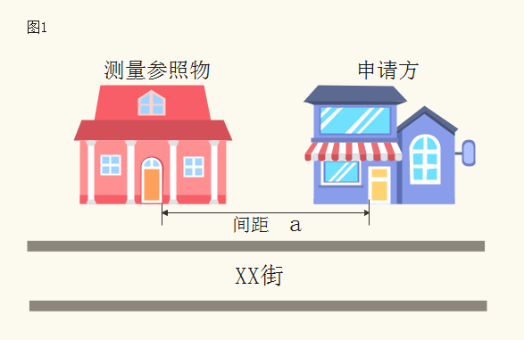
2.申请方和测量参照物在马路两侧，马路中间设有隔离带的，从隔离带最近开口处作为测量通道,参照图2测量，距离=a+b+c。
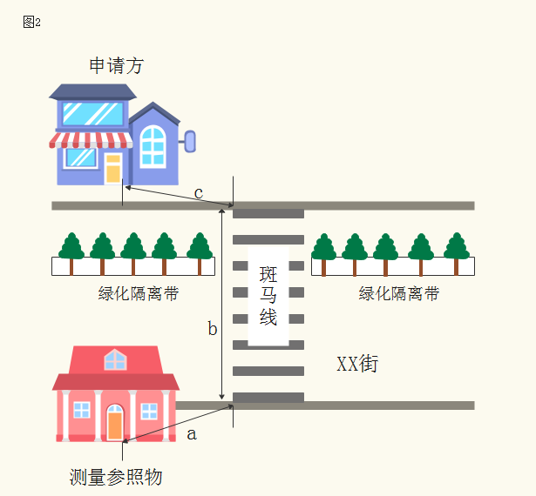
3.申请方和测量参照物在马路两侧，马路中间没有隔离带但是有斑马线的，参照图3测量，距离=a+b+c。
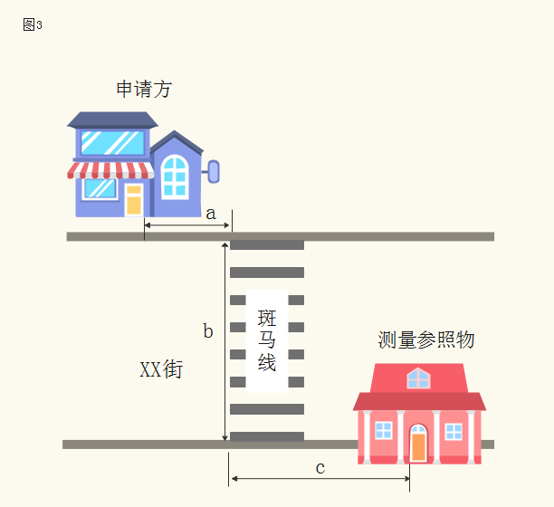
4.申请方和测量参照物在马路两侧，马路中间没有斑马线或者隔离带的，参照图4测量，距离=a。
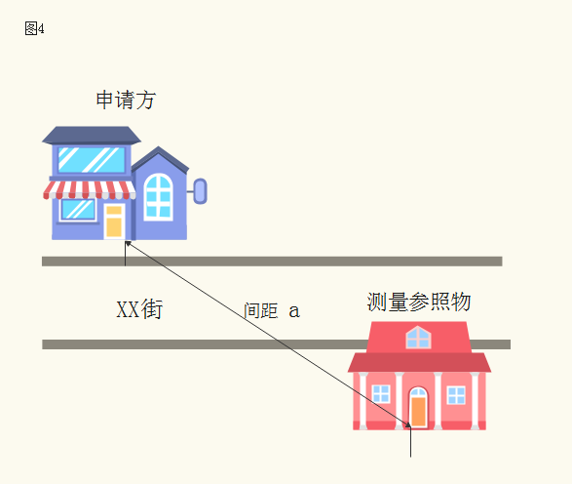

5.申请方和测量参照物处于马路拐角位置，参照图5测量，距离=a+b。
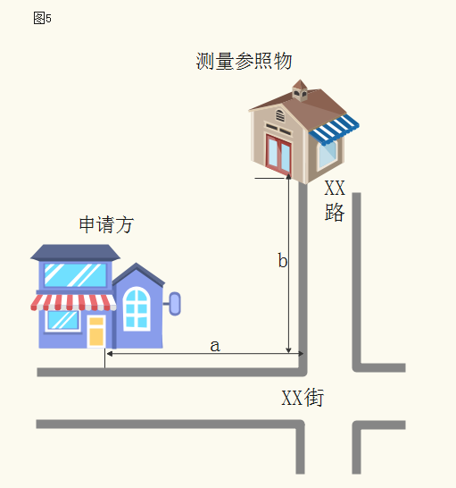
6. 本测量办法由栾川县烟草专卖局负责解释。如遇本办法未明确测量方法的特殊情形时，其测量方法由栾川县烟草专卖局确定。
附件2
栾川县烟草制品零售点市场单元布局信息目录

序号 | 所属行政乡镇 | 市场单元名称 | 区域划分（东西南北边界） | 市场单元总量
1 | 耕莘街道 | 耕莘街道上河南社区一 | 1.长春路桥头南中心线西--方皮路口，长春路君山路口西--人民路口--人民路桥头往东--长春路桥头南。 | 38
2 | 耕莘街道 | 耕莘街道上河南社区二 | 1.人民路口西--曼子头；2.城市沟路--城市沟河东--长春路方皮路口西；3.人民路桥南头西--兴栾桥。 | 23
3 | 耕莘街道 | 耕莘街道君山路社区一 | 1.长春路桥南头中心线东--方皮路口；2.长春路君山路口东--伏牛南路；3.长春路桥头南经滨河南路--伏牛路桥南头。 | 35
4 | 耕莘街道 | 耕莘街道君山路社区二 | 1.伏牛路桥南头中心线西--南沟牌坊；2.伏牛路方皮路口西--长春路口。 | 21
5 | 耕莘街道 | 耕莘街道南沟区一 | 1.伏牛路桥南头中心线东--南沟牌坊--南沟里；2.伏牛路方皮路口向东--顺和缘小区，育才路方皮路口--育才路伏牛路口。 | 40
6 | 耕莘街道 | 耕莘街道南沟区二 | 1、伏牛路桥头南向东--南沟河桥头，2、南沟河桥头向南--君山路再向  西--伏牛路君山路口，3育才路君山路口--育才路方皮路口。 | 35
7 | 耕莘街道 | 耕莘街道西地社区 | 1幸福路西头--人民路口，2.人民路中心线西--人民路桥北头，3、人民桥北头向西经滨河北路--伊尹花园西200米，4、兴华路人民路口--西河石化加油站，5、伊尹路桥头--幸福路，6、山河路--幸福路。 | 43
8 | 耕莘街道 | 耕莘街道兴华路北社区一 | 1.人民路向东--北大街幸福路口向南--兴华路北大街口向西沿中心线北--人民路兴华路口。 | 38
9 | 耕莘街道 | 耕莘街道兴华路北社区二 | 1.北大街幸福路口向北--伏牛路；2.北大街幸福路口向东--伏牛路；3.北沟河桥东头沿坡边--兴华路北社区；4.东河桥西头--虎坪沟路口。 | 18
10 | 耕莘街道 | 耕莘街道兴华路南社区一 | 1.人民路兴华路口向东中心线南--北大街兴华路口转向南中心线西--S桥头向；2.西沿滨河北路--人民桥北头转向北--兴华路。 | 31
11 | 耕莘街道 | 耕莘街道耕莘路社区 | 1.北大街兴华路口向南中心线东--S桥头转向东--东河桥西头--画眉水岸；2.东河桥西头沿兴华路中心线南--北大街兴华路口；3.颜值河路。 | 47
12 | 耕莘街道 | 耕莘街道陈家门社区 | 1.虎坪路；2虎坪路伏牛路口--黄土岭小区--赤土店镇边界。 | 15
13 | 栾川乡 | 栾川乡罗庄社区一 | 1.方皮路顺和缘小区东--安康路口；2.小南沟；3.方皮路伊水路口--长乐路口--防疫路口；4.君山路伊水路口--南沟桥东。 | 47
14 | 栾川乡 | 栾川乡罗庄社区二 | 1.防疫路滨河大道口--君山路；2.君山路电业局小区门口--安康路口；3.滨河大道；4.长乐路；5.钼都路。 | 47
15 | 栾川乡 | 栾川乡罗庄社区三 | 凤凰天街 | 19
16 | 栾川乡 | 栾川乡七里坪社区一 | 1.七里坪村中心区；2.老君山地质广场；3.画眉山路滨河大道口以东--双龙桥；4.山水印象--洛钼集团；5.画眉山路方皮路口--方村路口。 | 45
17 | 栾川乡 | 栾川乡七里坪、寨沟景区  （老君山景区内） | 七里坪、寨沟景区（老君山景区内）及村际公路。 | 28
18 | 栾川乡 | 栾川乡方村社区 | 1.方村中心区主干道及村际公路；2.看守所及村际公路。 | 16
19 | 栾川乡 | 栾川乡养子口村 | 养子口村主干道及村际公路 | 15
20 | 栾川乡 | 栾川乡养子沟村 | 养子沟村主干道及村际公路 | 17
21 | 栾川乡 | 栾川乡樊营村 | 樊营村主干道及村际公路 | 15
22 | 栾川乡 | 栾川乡湾滩村 | 湾滩村主干道及村际公路 | 7
23 | 栾川乡 | 栾川乡堂上村 | 堂上村主干道及村际公路 | 9
24 | 栾川乡 | 栾川乡朝阳村 | 朝阳村主干道及村际公路 | 10
25 | 栾川乡 | 栾川乡百炉村 | 百炉村主干道及村际公路 | 9
26 | 栾川乡 | 栾川乡雷湾村 | 雷湾村主干道及村际公路 | 20
27 | 栾川乡 | 栾川乡双堂村 | 双堂村主干道及村际公路 | 20
28 | 栾川乡 | 栾川乡后坪村 | 后坪村主干道及村际公路 | 5
29 | 赤土店镇 | 赤土店镇赤土店社区 | 赤土店街及赤土店村主干道及村际公路， | 23
30 | 赤土店镇 | 赤土店镇竹园村 | 竹园村主干道及村际公路 | 9
31 | 赤土店镇 | 赤土店镇郭店村 | 郭店村、刘竹村主干道及村际公路 | 6
32 | 赤土店镇 | 赤土店镇马圈村 | 马圈村主干道及村际公路 | 5
33 | 赤土店镇 | 赤土店镇清和堂村 | 清河堂主干道及村际公路 | 7
34 | 赤土店镇 | 赤土店镇花园村 | 花园村、鸭池村、白沙洞村主干道及村际公路。 | 3
35 | 庙子镇 | 庙子社区一 | 庙子大道西桥头--化工厂，下庙村主干道及村际公路。 | 45
36 | 庙子镇 | 庙子社区二 | 龙峪湾牌坊向南--桥头主干道及村际公路。 | 18
37 | 庙子镇 | 北凹村 | 北凹村主干道及村际公路 | 5
38 | 庙子镇 | 黄柏村 | 黄柏村主干道及村际公路 | 4
39 | 庙子镇 | 英雄村 | 英雄村主干道及村际公路 | 8
40 | 庙子镇 | 山湾村 | 山湾村主干道及村际公路 | 3
41 | 庙子镇 | 吕顺村 | 吕顺村主干道及村际公路 | 3
42 | 庙子镇 | 黄石砭村 | 黄石砭村主干道及村际公路 | 4
43 | 庙子镇 | 高崖头村 | 高崖头村主干道及村际公路 | 9
44 | 庙子镇 | 河南村 | 河南村主干道及村际公路 | 3
45 | 庙子镇 | 卡房村 | 卡房村、庄子村主干道及村际公路 | 11
46 | 庙子镇 | 蒿坪村 | 蒿坪村、滚子坪主干道及村际公路 | 3
47 | 庙子镇 | 咸池村 | 咸池村主干道及村际公路 | 12
48 | 庙子镇 | 桃园村 | 桃园村、上沟村主干道及村际公路 | 4
49 | 庙子镇 | 杨树底村 | 杨树底村主干道及村际公路 | 4
50 | 庙子镇 | 老张村 | 老张村主干道及村际公路 | 5
51 | 庙子镇 | 汉秋村 | 汉秋村主干道及村际公路 | 3
52 | 庙子镇 | 东龙潭村 | 东龙潭村，卢氏管主干道及村际公路。 | 8
53 | 庙子镇 | 上、下河 | 上河村、下河村、龙王幢村主干道及村际公路 | 13
54 | 合峪镇 | 合峪社区 | 合峪村主干道及村际公路 | 46
55 | 合峪镇 | 前村 | 前村、康庄、马丢、石村主干道及村际公路 | 6
56 | 合峪镇 | 砚台村 | 砚台村、孤山、黄土岭、钓鱼台主干道及村际公路 | 6
57 | 合峪镇 | 杨山村 | 杨山村、三里桥主干道及村际公路 | 5
58 | 合峪镇 | 柳坪村 | 柳坪村主干道及村际公路 | 9
59 | 合峪镇 | 水沟村 | 水沟村主干道及村际公路 | 2
60 | 合峪镇 | 庙湾村 | 庙湾村、砭上村、五村主干道及村际公路 | 22
61 | 合峪镇 | 官庄村 | 官庄村主干道及村际公路 | 5
62 | 合峪镇 | 平凉河 | 十八盘村、酒店村、杨沟门村、杨长沟村主干道及村际公路 | 7
63 | 石庙镇 | 石庙社区 | 石庙社区、光明社区主干道及村际公路 | 33
64 | 石庙镇 | 石宝社区 | 石宝社区、河北村主干道及村际公路 | 6
65 | 石庙镇 | 庄科村 | 庄科村主干道及村际公路 | 6
66 | 石庙镇 | 龙潭沟 | 龙潭村、主干道及村际公路 | 8
67 | 石庙镇 | 观星村 | 观星村主干道及村际公路 | 3
68 | 石庙镇 | 杨树坪村 | 杨树坪村、滑雪场主干道及村际公路。 | 2
69 | 重渡沟示范区 | 街上社区 | 街上社区主干道及村际公路 | 18
70 | 重渡沟示范区 | 磨湾村 | 磨湾村主干道及村际公路 | 1
71 | 重渡沟示范区 | 新南村 | 新南村主干道及村际公路 | 4
72 | 重渡沟示范区 | 四秋村 | 四秋村主干道及村际公路 | 1
73 | 重渡沟示范区 | 北乡村 | 北乡村主干道及村际公路 | 2
74 | 三川镇 | 三川社区 | 行政区域(不包含行政区域内村道以及公路沿线） | 25
75 | 三川镇 | 新庄村、三道沟村 | 行政区域(包含行政区域内村道以及公路沿线） | 5
76 | 三川镇 | 柳子村、柳树坑村、祖师庙村 | 行政区域(包含行政区域内村道以及公路沿线） | 4
77 | 三川镇 | 龙脖村 | 行政区域(包含行政区域内村道以及公路沿线） | 4
78 | 三川镇 | 姚湾村、小红村 | 行政区域(包含行政区域内村道以及公路沿线） | 4
79 | 三川镇 | 大红村 | 行政区域(包含行政区域内村道以及公路沿线） | 3
80 | 三川镇 | 火神庙村 | 行政区域(包含行政区域内村道以及公路沿线） | 2
81 | 冷水镇 | 冷水社区居民委员会、冷水沟村 | 行政区域(不包含行政区域内村道以及公路沿线） | 28
82 | 冷水镇 | 南泥湖社区居民委员会 | 行政区域(包含行政区域内村道以及公路沿线） | 3
83 | 冷水镇 | 东增河村 | 行政区域(包含行政区域内村道以及公路沿线） | 3
84 | 冷水镇 | 龙王庙村 | 行政区域(包含行政区域内村道以及公路沿线） | 6
85 | 冷水镇 | 西增河村 | 行政区域(包含行政区域内村道以及公路沿线） | 3
86 | 冷水镇 | 南沟村 | 行政区域(包含行政区域内村道以及公路沿线） | 2
87 | 陶湾镇 | 陶湾社区居民委员会 | 行政区域(不包含行政区域内村道以及公路沿线） | 32
88 | 陶湾镇 | 鱼库村 | 行政区域(包含行政区域内村道以及公路沿线） | 3
89 | 陶湾镇 | 常湾村 | 行政区域(包含行政区域内村道以及公路沿线） | 3
90 | 陶湾镇 | 张盘村 | 行政区域(包含行政区域内村道以及公路沿线） | 20
91 | 陶湾镇 | 伊滨村 | 行政区域(包含行政区域内村道以及公路沿线） | 4
92 | 陶湾镇 | 焦树凹村 | 行政区域(包含行政区域内村道以及公路沿线） | 3
93 | 陶湾镇 | 松树台村、么沟村、新立村 | 行政区域(包含行政区域内村道以及公路沿线） | 6
94 | 陶湾镇 | 前锋村、红洞沟村 | 行政区域(包含行政区域内村道以及公路沿线） | 7
95 | 陶湾镇 | 秋林村、肖圪塔村 | 行政区域(包含行政区域内村道以及公路沿线） | 5
96 | 陶湾镇 | 么坪村、三合村 | 行政区域(包含行政区域内村道以及公路沿线） | 5
97 | 陶湾镇 | 协心村 | 行政区域(包含行政区域内村道以及公路沿线） | 3
98 | 陶湾镇 | 红庙村 | 行政区域(包含行政区域内村道以及公路沿线） | 6
99 | 陶湾镇 | 西沟村 | 行政区域(包含行政区域内村道以及公路沿线） | 3
100 | 陶湾镇 | 唐家庄村 | 行政区域(包含行政区域内村道以及公路沿线） | 4
101 | 石庙镇 | 下元村 | 行政区域(包含行政区域内村道以及公路沿线） | 3
102 | 石庙镇 | 上元村 | 行政区域(包含行政区域内村道以及公路沿线） | 4
103 | 石庙镇 | 常门村 | 行政区域(包含行政区域内村道以及公路沿线） | 4
104 | 石庙镇 | 光明村 | 行政区域(包含行政区域内村道以及公路沿线） | 2
105 | 叫河镇 | 叫河社区居民委员会 | 行政区域(不包含行政区域内村道以及公路沿线） | 27
106 | 叫河镇 | 牛栾村 | 行政区域(包含行政区域内村道以及公路沿线） | 10
107 | 叫河镇 | 牛栾沟村、上牛栾村 | 行政区域(包含行政区域内村道以及公路沿线） | 3
108 | 叫河镇 | 麻沟村 | 行政区域(包含行政区域内村道以及公路沿线） | 1
109 | 叫河镇 | 黎明村、桦树坪村 | 行政区域(包含行政区域内村道以及公路沿线） | 5
110 | 叫河镇 | 栗树沟村 | 行政区域(包含行政区域内村道以及公路沿线） | 2
111 | 叫河镇 | 东新科村、西新科村 | 行政区域(包含行政区域内村道以及公路沿线） | 2
112 | 叫河镇 | 东坡村 | 行政区域(包含行政区域内村道以及公路沿线） | 2
113 | 叫河镇 | 六中村、马阴村、瓦石岩村 | 行政区域(包含行政区域内村道以及公路沿线） | 4
114 | 叫河镇 | 新政村 | 行政区域(包含行政区域内村道以及公路沿线） | 1
115 | 秋扒乡 | 秋扒村 | 行政区域（包含行政区域内村道以及公路沿线） | 29
116 | 秋扒乡 | 鸭石村、小河村 | 行政区域（包含行政区域内村道以及公路沿线） | 4
117 | 秋扒乡 | 雁坎村、黄岭村、嶂峭村 | 行政区域（包含行政区域内村道以及公路沿线） | 2
118 | 秋扒乡 | 北沟村、白岩寺村、蒿坪村 | 行政区域（包含行政区域内村道以及公路沿线） | 4
119 | 重渡沟示范区 | 重渡村 | 售票口内（包含售票口停车场） | 35
120 | 重渡沟示范区 | 仓房村、王坪村 | 行政区域（包含行政区域内村道以及公路沿线） | 8
121 | 潭头镇 | 汤营村 | 行政区域（包含行政区域内村道以及公路沿线） | 10
122 | 潭头镇 | 石门村 | 行政区域（包含行政区域内村道以及公路沿线） | 3
123 | 潭头镇 | 潭头村 | 行政区域（包含行政区域内村道以及公路沿线） | 62
124 | 潭头镇 | 赵庄村、东山村、胡家村 | 行政区域（包含行政区域内村道以及公路沿线） | 3
125 | 潭头镇 | 纸房村、大坪村、石坷村 | 行政区域（包含行政区域内村道以及公路沿线） | 4
126 | 潭头镇 | 大王庙村、阳庄村 | 行政区域（包含行政区域内村道以及公路沿线） | 3
127 | 潭头镇 | 马窑村、张村、党村 | 行政区域（包含行政区域内村道以及公路沿线） | 5
128 | 潭头镇 | 西坡村、蛮营村、秋林村、何村 | 行政区域（包含行政区域内村道以及公路沿线） | 6
129 | 潭头镇 | 古城村、拨云岭村、断滩村、垢峪村、柏枝崖村 | 行政区域（包含行政区域内村道以及公路沿线） | 3
130 | 白土镇 | 铁岭村、椴树村 | 行政区域（包含行政区域内村道以及公路沿线） | 4
131 | 白土镇 | 马超营村 | 行政区域（包含行政区域内村道以及公路沿线） | 36
132 | 白土镇 | 歇脚店村、马庵村 | 行政区域（包含行政区域内村道以及公路沿线） | 2
133 | 白土镇 | 白土村、康山村、槲树庙村、草庙河村 | 行政区域（包含行政区域内村道以及公路沿线） | 6
134 | 白土镇 | 蔺沟村、王梁沟村、均地沟村 | 行政区域（包含行政区域内村道以及公路沿线） | 3
135 | 狮子庙镇 | 白石崖村、南沟门村、罗村、许沟村 | 行政区域（包含行政区域内村道以及公路沿线） | 3
136 | 狮子庙镇 | 五肩头村、朱家村、王府沟村 | 行政区域（包含行政区域内村道以及公路沿线） | 2
137 | 狮子庙镇 | 狮子庙村 | 行政区域（包含行政区域内村道以及公路沿线） | 33
138 | 狮子庙镇 | 朱家坪村、红庄村、山前村 | 行政区域（包含行政区域内村道以及公路沿线） | 3
139 | 狮子庙镇 | 山岔村、西洋道村、东洋道村、张岭村 | 行政区域（包含行政区域内村道以及公路沿线） | 1
140 | 狮子庙镇 | 坡前村、三官庙村、孤山村 | 行政区域（包含行政区域内村道以及公路沿线） | 4
141 | 狮子庙镇 | 长庄村、瓮峪村、三联村 | 行政区域（包含行政区域内村道以及公路沿线） | 2

